附件2
外汇应用系统统一域名访问设置手册（银行版）
各银行应根据下述配置说明，结合本行实际情况制定本行的配置方案。

一、网络设置

（一）开通端口
为确保银行能通过统一域名访问外汇应用系统（银行版），各银行应完成网络设置工作。统一域名访问需新开通的端口如下，各银行应根据本行的实际情况进行网络开通。
服务名称 | IP地址 | 端口
应用服务平台服务器 | 100.1.95.1 | 80
注：应保证应用服务平台服务器（100.1.95.1）原有已开通端口9101的策略不变。

（二）测试网络
以外汇局内部测试为例。
1、点击开始->附件->运行，输入命令“cmd”，点击“确定”按钮
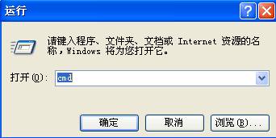
2、输入命令tracert 100.1.95.1
进入以下界面，最终节点显示到达100.1.95.1，表示网络已连通。
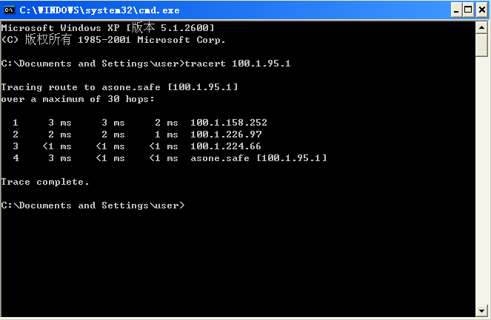
如果最终节点显示不是100.1.95.1，表示网络未连通。

（三）测试端口
1、点击开始->附件->运行，输入命令“cmd”，点击“确定”按钮
2、输入命令telnet 100.1.95.1 80
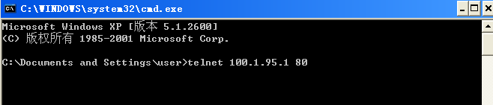
进入以下界面，表明IP与端口已开通。
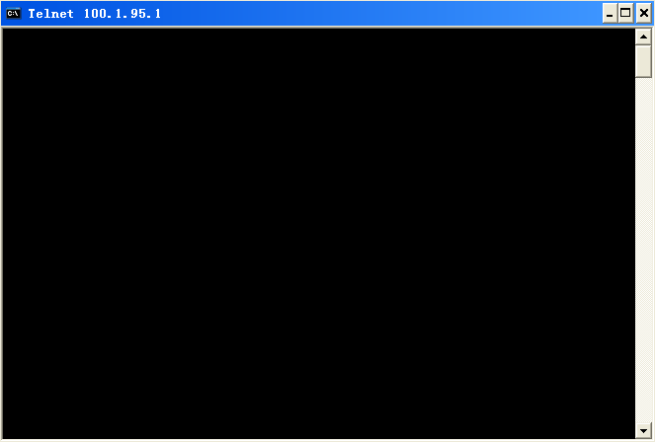

二、系统登录
银行网点的业务操作员用户在IE浏览器中输入银行门户网的访问地址http://banksvc.safe，输入本网点的机构代码（金融机构标识码），业务操作员用户代码和用户密码，点击“登录”。
